NA6011 Naturfag 8.-13.trinn med vekt på fysikk og kjemi

Øving uke 42 – Fysikk

Bakgrunnsstoff for denne øvingen finner du hovedsakelig i kap.7.1, 8 og 9.1 -9.3 i læreboka, og dessuten i forelesningsnotatene fra samling 2 (lagt ut i Itslearning)

Kontaktpersoner: Jon Andreas Støvneng, [jon.stovneng@ntnu.no](mailto:jon.stovneng@ntnu.no)

Astrid Johansen, [astrid.johansen@plu.ntnu.no](mailto:astrid.johansen@plu.ntnu.no)

## Oppgave 1 Sirkelbevegelse

En karusell med masse M = 2900 kg og radius R = 3,00 m har form som ei sirkulær skive, med jevn massefordeling, og dermed et treghetsmoment I = MR2/2 med hensyn på en akse gjennom karusellens massesenter (CM) og normalt på karusellen. En person med masse m = 100 kg står helt ytterst på karusellen. Et maskineri på karusellens underside sørger for å gi karusellen en jevnt økende vinkelhastighet ω(t) = ω0t/τ fra tidspunktet t = 0 til t = τ. Deretter fortsetter karusellen å rotere med konstant vinkelhastighet ω0. Her er ω0 = 1,00 s−1 og τ = 20,0 s.

a) Tegn grafen til ω(t), mellom t = 0 og t = 60 s.

b) Hva blir hastigheten v(t) til personen ytterst på karusellen?

c) Hva blir sentripetalakselerasjonen a⊥(t) til personen ytterst på karusellen?

d) Hva blir baneakselerasjonen a∥(t) = ∆v/∆t til personen ytterst på karusellen?

e) Hva er treghetsmomentet til karusell + person, med hensyn på en akse gjennom karusellens sentrum, normalt på karusellen? Personen kan med god tilnærmelse betraktes som en punktmasse.

f) Hva er den kinetiske energien til karusell + person når maksimal vinkelhastighet er oppnådd?

g) Hva er avstanden fra sentrum av karusellen til det samlede massesenteret til karusell + person?

## Oppgave 2 Mekanisk energi og bevegelsesmengde

En plan pendel består av ei stålkule som henger i ei lett (dvs. masseløs) snor som er festet i et stativ. Snora har lengde *L* = 0,80 m og kula har masse *m* = 100 g. Snora holdes stram og horisontal, og kula slippes. Vi ser bort fra luftmotstand i denne oppgaven.

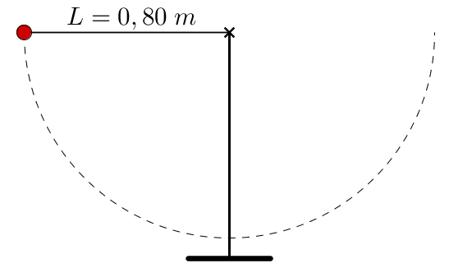

1. Hvilke krefter virker på kula? Hvorfor kan vi anta at den mekaniske energien til kula er bevart?
2. Hvor stor fart har kula i det laveste punktet i banen den følger?
3. Hvor stor er farten til kula når vinkelen mellom loddlinja og snora er 45°?

Når kula er i det laveste punktet, støter den mot en bil med samme masse som kula. Snora kuttes og kula blir med sammen med bilen bortover det horisontale underlaget.

1. Hvor stor bevegelsesmengde hadde kula før sammenstøtet?
2. Hvor stor (felles) fart fikk bilen og kula rett etter sammenstøtet?
3. Hvor mye mekanisk energi gikk over til andre energiformer i dette sammenstøtet?

## Oppgave 3 Lufttrykk/Væsketrykk

1. Figurene under viser tre kar med forskjellige væsker. Væsketrykket ved bunnflata i disse karene kaller vi *p*1, *p*2 og *p*3.

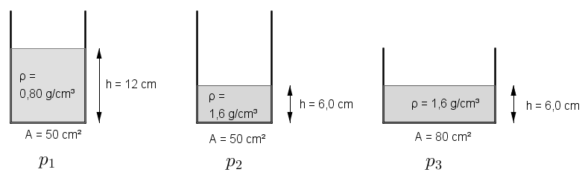

Hvilken av påstandene under er korrekt?

1. 
2. 
3. 
4. 
5.  Begrunn svaret ditt.
6. Figuren under viser en prinsippskisse for en hydraulisk jekk (løftemekanisme). Kraften *F*1 virker på stempelet med areal *A*1 og kraften *F*2 virker på stempelet med areal *A*2.

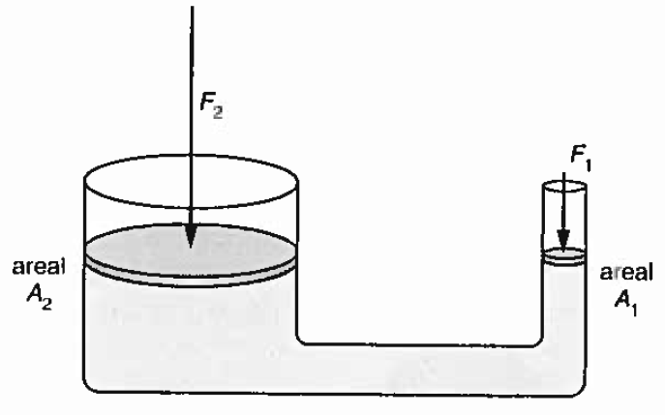

1. Forklar hvorfor dette blir en kraftforsterker.
2. * og *. Hvor stor kraft *F*1 må man da bruke for å holde oppe en varebil på 5,0 tonn?

## Oppgave 4 Oppdrift

1. 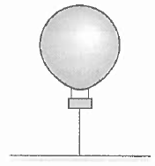En værballong med volum 100 m3 er fylt med helium. Heliumgassen har massetetthet 0,160 kg/m3, mens lufta rundt har massetetthet 1,16 kg/m3. Ballongduken har masse 5,00 kg, og ballongen fører en last på 10,0 kg.
2. Hvor stor er samlet tyngde av heliumgassen i ballongen?
3. Hvor stor er oppdriften på ballongen?

Før ballongen blir sendt opp i lufta er den festet til bakken med en tynn snor.

1. Hvor stort er draget i snora?
2. For å måle oppdriften på et lodd, ble tyngden av loddet målt med fjærvekt både i luft og i vann.

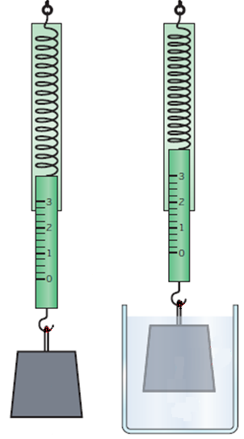

1. Tegn inn kreftene som virker på loddet i de to tilfellene, og forklar hvordan vi kan finne oppdriften ut fra dette.
2. En annen måte å finne oppdriften på, er å senke loddet ned i et kar med vann som står på en vekt. (Loddet må ikke berøre bunnen av karet.) Vekten er tarert (nullstilt) på forhånd, og viser et utslag på 14 g når loddet er nedsenket i vannet.

Bruk Newtons lover til å forklare sammenhengen mellom kreftene, og beregn oppdriften.